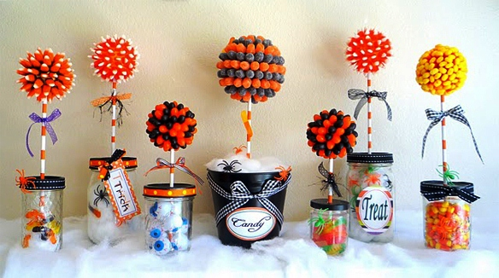
Топиарии из мармелада и конфет для сладкоежек.
Топиарий-дерево своими руками сделать может каждый, достаточно только запастись необходимым материалом, ведь каждое деревце состоит из определенного набора частей.
Во-первых, это основа. Чаще всего за основу берется шар, но могут быть и вариации: сердце, конус и даже цифры (в зависимости от того, сколько лет имениннику, которому презентуется дерево), в виде букв и в виде арки. В качестве основы принято использовать:
- заготовку из пенопласта;
- шар из папье-маше;
- старый мяч (но не тяжелый).
Для фигурных заготовок понадобится проволока, пенопласт или картон.
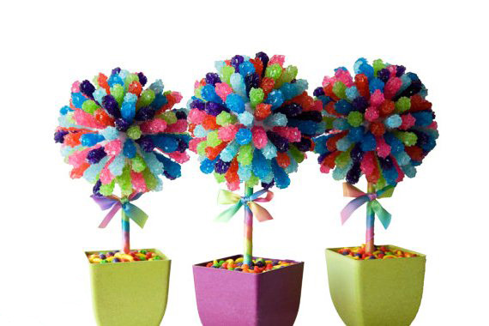
Топиарий из палочек с кристаллами сахара
Во-вторых, каждый топиарий имеет свой ствол. Это может быть проволока и прутики, обвитые бечевкой, а могут быть и настоящие веточки деревьев, покрытые лаком или морилкой. Для маленьких топиариев можно использовать карандаши.
В-третьих, это крона. Здесь самое время включить фантазию. Набор декоративных элементов может начинаться от зернышек кофе и заканчиваться морскими ракушками. Также подойдут: разноцветные бумажные салфетки, искусственные цветы, атласные ленты, декор из полимерной глины, бусины, высушенные листья и даже макароны – все, что захочет ваша фантазия.
В-четвертых, это подставка. Как правило, в качестве этого элемента используют декоративный горшок, камень, заварник, а для маленьких деревьев – ракушки и чашечки. Подставки декорируют тканью, кружевами, бусинами и самоцветами. Помните, что диаметр основы не должен быть меньше диаметра подставки.
В-пятых, это основание деревца. Для топиария своими руками подойдет любой наполнитель или более твердая основа, где и будет закрепляться стержень с кроной. Отлично для этих целей подходит пенопласт, флористическая губка, а также монтажная пена.

